**Future tense**

Lucio Dalla, “L’anno che verrà”

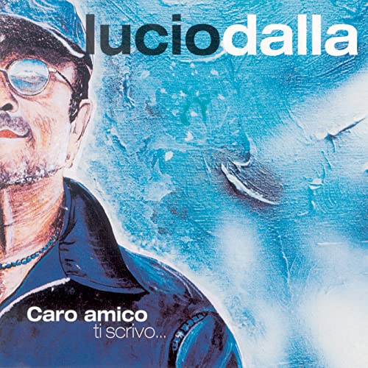**Activity 1.** *Grammatica –* Write out the future tense of the verbs in parentheses using the indicated subject. Then listen to the song and check your answers.

**L’ANNO CHE VERRÀ - Lucio Dalla**

Caro amico ti scrivo così mi distraggo un po’  
E siccome sei molto lontano  
Più forte ti ­­­­­­­_**scriverò__(**scrivere – io)  
Da quando sei partito c’è una grossa novità  
L’anno vecchio è finito ormai ma qualcosa ancora qui non va,   
si esce poco la sera compreso quando è festa  
E c’è chi ha messo dei sacchi di sabbia vicino alla finestra  
E si sta senza parlare per intere settimane  
E a quelli che hanno niente da dire del tempo ne rimane  
Ma la televisione ha detto che il nuovo anno  
___**porterà**__(portare – il nuovo anno) una trasformazione  
E tutti quanti stiamo già aspettando  
___**Sarà**_(essere – lui/lei) tre volte Natale e festa tutto il giorno  
Ogni Cristo ___**scenderà**___(scendere – Lui) dalla croce  
E anche gli uccelli __**faranno**___ (fare – uccelli) ritorno  
___**Ci sarà**__(esserci) da mangiare e luce tutto l’anno  
Anche i muti ____**potranno**__(potere – i muti) parlare  
Mentre i sordi già lo fanno  
E si _____**farà**____(fare – lui) l’amore ognuno come gli va  
Anche i preti ___**potranno**____ (potere – i preti) sposarsi  
Ma soltanto a un a certa età  
E senza grandi disturbi qualcuno ____**sparirà**___(sparire)  
_____**_Saranno**____(essere – i furbi) forse i troppi furbi  
E i cretini di ogni età vedi, caro amico, cosa ti scrivo e ti dico  
E come sono contento di essere qui in questo momento  
Vedi, vedi, vedi, vedi  
Vedi caro amico cosa si deve inventare  
Per poter riderci sopra per continuare a sperare  
E se quest’anno poi passasse in un istante  
Vedi amico mio come diventa importante  
Che in questo istante ci sia anch’io  
L’anno che sta arrivando tra un anno____**passerà**___(passare – l’anno)  
Io mi sto preparando, è questa la novità

**Useful vocabulary**

*sacchi di sabia* – *sandbags*

*croce – cross*

*muti – those who cannot speak*

*sordi – those who cannot hear*

*preti – priests*

*sparire – to disappear*

*furbi – clever people*

*cretini - idiots*

**Activity 2.** *Comprensione –* Answer the questions below based on your interpretation of the song lyrics. **ANSWERS MAY VARY**

1. Qual è la novità che il cantante deve dire al suo caro amico? **La novità è l’arrivo nel nuovo anno.**

2. Come cambierà il mondo secondo la televisione? **Secondo la television il nuovo anno porterà una trasformazione.**

3. Secondo te, è una canzone felice? Perché? **La canzone sembra triste perché le persone spariranno e non ci sono uccelli, e le promesse che fa la canzone sembrano impossibili.**

**Activity 3.** *Scrittura –* Now it’s your turn! What will the new year be like? (for you, for your friends, for your family, for the world?) **ANSWERS WILL VARY**